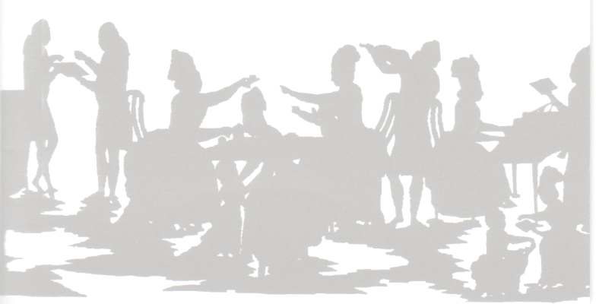
Szeretettel meghívjuk Önt és kedves családját
a Kontrasztok Alapfokú Művészetoktatási Intézmény diákjainak
hangversenyére,
mely 2010. április 26-án, hétfőn 17:30 órai kezdettel kerül megrendezésre az Árpád Fejedelem Gimnázium és Általános Iskola aulájában.
Műsor:

Selmeci Hanna | Még azt mondják nem illik – magyar népdal  Dlugoraj: Cantio Polonica | furulya
Maros Mirella | Jean Xavier Lefévre: Sonata no1. II.-I. tétel | klarinét
Kondor Kitti  Miklya Hanna | Kodály Z.: Kis kece lányom  Fut a nyúl | fuvola
Gulyás Gergő | Cseresznyevirág | szintetizátor
Perényi Kitti | Iglice, szívem – magyar népdal  Anonymus: Hajdútánc | furulya
Rukia Ghilan Reem | Tanaka: Andantino  Koszenko: Scherzino | fuvola
Bogdán Dóra | Leopold Mozart: Bourrée  Krieger: Menüett  Bartók: Minuetto | zongora
Vince Alíz | N. Koshkin: Hópihék  F. Carulli: Andantino | gitár
Markvart Dalma | Mackie: Evening Dancing  Szelényi: Cirkuszban | fuvola
Ghersin Máté | Ricci: Solfeggio  Couppey: Bourrée | zongora
Lovász Dorina | Brahms: Álommanó  W. A. Mozart: Német tánc | klarinét
Horváth Dorina | Petrovics: Gyermekdalok: Éva, szívem, Éva  Petrovics: Miért küldött | fuvola
Pukli Réka | W. A. Mozart: C-dúr menüett  Majkapar: Búcsúzás  Majkapar: A kis kertben | zongora
Lakatos Gábor | Puskás Tibor: Gyakorlat  Fernando Sor: Etüd | gitár
Péntek Loretta | Weber: Sommerabend  Sullivan: Never Mind the Why and Wherefore | fuvola
Réti Miklós Máté | Scooby Doo | szintetizátor
Merck Ádám | J. S. Bach: Musette  Beethoven: Német tánc  Schumann: Szilaj lovas | zongora
Vida Liliána | Reeman: Morning has broken  Baklanova: Körtánc | fuvola
Révész Dóra | J. S. Bach: F-dúr kétszólamú invenció  Debussy: Golliwogg’s cake-walk | zongora

Felkészítő tanárok:
Alexa Margit, Bosnyák Málna, Buzás Tímea, Domokos Lehel, Iván Katalin, Németh Ágnes, Németh Kornél, Oláh Géza, Sánta Albert, Szomora Lívia

